Okospajtában vizsgálják az állatok csoportos viselkedését
A németországi Konstanz város közelében az ELTE viselkedéskutatója, Nagy Máté munkatársaival nemzetközi kollaborációban speciális, smart technológián alapuló okospajtát létesített, amelyben a speciális érzékelőknek köszönhetően eddig példátlan részletességű viselkedési vizsgálatokat végezhetnek különböző állatcsoportokon.
Korábban a viselkedésvizsgálatok során a kutatók vagy végletekig leegyszerűsített és kisméretű laboratóriumi környezetben, vagy a vadonban, nagyrészt ellenőrizetlen körülmények között dolgozhattak, ami jelentősen megnehezítette például a kollektív viselkedés vagy a csoportos mozgás vizsgálatát.
Mi szükséges ennek a megoldásához? Először is egy hely, ahol elég nagy a tér. Másodszor, a legkorszerűbb technológia. A Max Planck Állatviselkedéstani Intézet és a Kostanz Egyetem kutatói az ELKH-ELTE Lendület Csoportos Viselkedés Kutatócsoport vezetőjével együttműködésben egy hagyományos istállót a legmodernebb technológiai laboratóriummá (SMART-BARN) alakítottak át, ahol az állatcsoportok bonyolult viselkedését tanulmányozhatják. A projektről a Science Advances folyóiratban számoltak be.
A SMART-BARN angol betűszó, a skálázható multimodális aréna nagy számú állat valós idejű viselkedésének nyomon követésére szavak rövidítése.
"Ez egy új eszköz, amely lehetővé teszi az egyedek összetett viselkedési jellemzőinek vagy az állatcsoportok, például rovarok, madarak vagy emlősök közötti kölcsönhatások tanulmányozását" – mondja Nagy Máté, az ELKH-ELTE Lendület Csoportos Viselkedés Kutatócsoport vezetője, az ELTE Biológiai Fizika Tanszék munkatársa, aki Hemal Naik informatikussal és Iain Couzin intézetigazgatóval, valamint további munkatársaikkal együtt fejlesztették ki a SMART-BARN-t. A sokrétű csapatot biológusok, fizikusok, mérnökök és informatikusok alkották.
„Nagy áteresztőképességű mérési technikákat alkalmazunk, mint például az optikai és akusztikus nyomkövetés, amellyel az állatok pontos 3D-s helyzetét és testtartását tudjuk tanulmányozni, és kiszámítani akár azt is, hogy merre néznek” – magyarázza Nagy Máté.
A moduláris felépítésnek köszönhetően a rendszer sokféle kísérlet végrehajtására alkalmas. „A SMART-BARN-t úgy terveztük, hogy növelje a tipikus beltéri viselkedési kísérletek skáláját a terület, a térfogat, a mért viselkedési jellemzők és a csoportok méretének tekintetében” – mondja Hemal Naik, majd hozzáteszi: „Ez azt jelenti, hogy a kutatók korábban nem látott viselkedési repertoárt mérhetnek, mivel az állatok számára elég hely áll rendelkezésre." A létesítmény egyszerre akár 100 állat befogadására is képes, és új, jellemzően beltéri környezetben nem vizsgált fajokra is kiterjeszti a kísérletek lehetőségét.
„Sőt, akár úgy is méretezhetünk, hogy több ezer állattal is működjön” – teszi hozzá Iain Couzin. „Nemrég végeztünk egy vizsgálatot a Képalkotó Hangárban, ahol 10 000 sáskát követtünk nyomon. Ez lehetetlen lett volna a SMART-BARN technológiája nélkül.”
A SMART-BARN-t már eddig is többféle kísérletben használták galambokkal, seregélyekkel, lepkékkel, denevérekkel, sőt, akár emberekkel is.
"A létesítményen keresztül fontos új interdiszciplináris együttműködések jönnek létre. A SMART-BARN például lehetőséget kínál a madarak tekintetének és testtartásának nyomon követésére egy tíz- vagy több fős csoportban, miközben a kísérletvezetők folyamatosan tudják, hogy melyik madár melyik. Ezt a technikát a kutatók arra használhatják, hogy feltárják a tekintet szerepét a döntéshozatalban" – részletezi Hemal Naik.
A SMART-BARN-t az állatviselkedés kutatásán kívül az informatikusok is használják új számítógépes látás és mesterséges intelligencia alapú algoritmusok fejlesztésére, amelyek többek között megkönnyítik a jelöletlen állatok 3D-s nyomon követését.
„Módszerünk egy még nagyobb rendszert eredményezett a Konstanzi Egyetem Képalkotó Hangárjában, amellyel nyomon követhetők robotrajok vagy több ezer rovar” – mondja Iain Couzin.
Kapcsolódó YouTube videó megtekintése itt.
Máté Nagy, Hemal Naik, Fumihiro Kano, Nora V. Carlson, Jens C. Koblitz, Martin Wikelski, Iain D. Couzin: SMART-BARN: Scalable Multimodal Arena for Real-time Tracking Behavior of Animals in large Numbers, Science Advances. A kutatást többek között a Konstanzi Egyetem Kiválósági Központja, a Max Planck Állatviselkedéstani Intézet, az ERC, a Horizont 2020 keretprogram, a Magyar Tudományos Akadémia, a Lendület Program és az Eötvös Loránd Tudományegyetem finanszírozta.
Sajtókapcsolat:
- kommunikacio@elte.hu
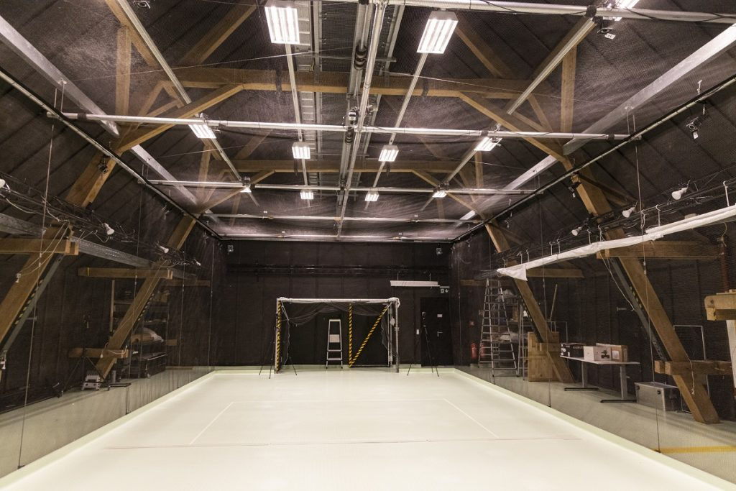 | © Fotó: Christian Ziegler
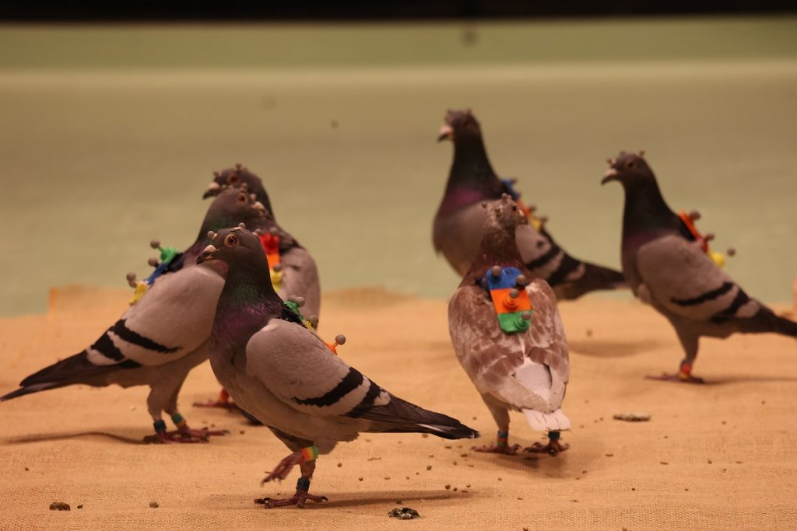 | © Fotó: Christian Ziegler
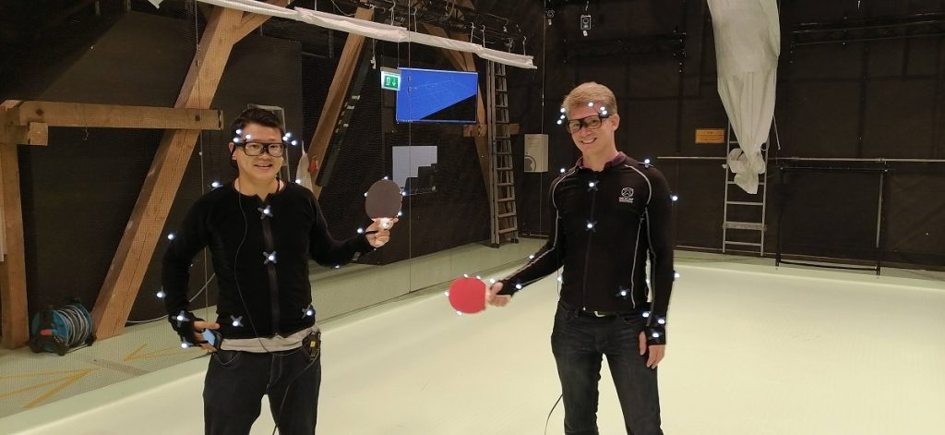 | © Fotó: Mathias Günther
Eredeti tartalom: Eötvös Loránd Tudományegyetem
Továbbította: Helló Sajtó! Üzleti Sajtószolgálat
Ez a sajtóközlemény a következő linken érhető el:

